**2023 Spring OOP Assignment Report**

과제 번호 : 1

학번 : 20220778

이름 : 표승현

Povis ID : hyeony312

**명예서약 (Honor Code)**

나는 이 프로그래밍 과제를 다른 사람의 부적절한 도움 없이 완수하였습니다.

I completed this programming task without the improper help of others.

프로그램을 하다 보면 결정해야 할 세부 사항이 많은데, 이러한 세부 사항을 처리한 방법과 이유를 보고서에 쓰십시오.

독창적인 아이디어와 추가 기능은 보너스 점수를 받을 수 있으므로, 보고서에 명확히 기재하십시오.

문제가 여러 개인 경우, 각 문제별로 정리해서 작성합니다.

아래 문항별 설명은 편의를 위한 것으로, 삭제하고 제출한다.

1. **프로그램 개요**

연산자를 가장 처음에 입력 받은 후 2진법, 8진법, 16진법의 두 수를 차례대로 입력 받는다. 입력 받은 수를 10진법으로 각각 변환하여 입력 받은 연산자에 따라 계산하고 결과를 출력한다.

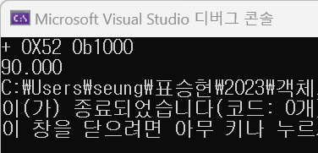

1. **프로그램의 구조 및 알고리즘**

Change() 함수를 통해 입력 받은 수를 10진법으로 변환한다. 입력 받은 수는 code[]에 저장되며 code[1]이 b이면 2진수에서 10진수, X면 16진수에서 10진수 이외는 8진수에서 10진수의 변환을 실행한다.

다른 진수의 수를 10진수로 변환하는 수학적 방법을 c++로 구현하였다. Code[]에는 문자를 저장하기 때문에 아스키코드를 통한 계산으로 이를 숫자로 변환한다. 숫자의 경우 48을 빼고 16진수 변환 과정에서 소문자, 대문자의 영어인 경우는 각각 87, 55씩 빼준다.

10진수로의 변환이 끝났다면 앞서 입력받은 연산자에 따른 연산을 하여 결과를 출력한다.

1. **토론 및 개선**

양의 정수에서 그치는 것이 아니라 음의 값 또는 소수를 입력받고 이를 변환하여 연산하는 기능이 추가된다면 좋을 것 같다.

1. **참고 문헌**